Муниципальное бюджетное дошкольное образовательное учреждение

«Детский сад № 80»

**Консультация для родителей:**

*«Развитие логического мышления у детей с ОВЗ»*

Подготовила учитель-дефектолог:

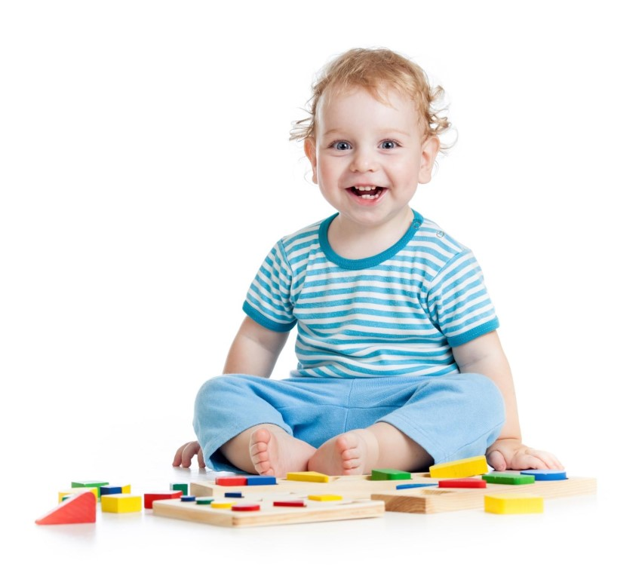Симакова Е.А.

Рязань, 2018

**Развитие логического мышления у детей с ОВЗ.**

Большим  плюсом в развитии ребенка является его обучение логическому мышлению. Именно благодаря логике можно обосновывать многие жизненные явления, объяснить абстрактные понятия, научить ребенка отстаивать свою точку зрения. Логика помогает здраво оценивать мир и окружающих. Развивая и совершенствуя умение логически рассуждать и действовать, ребенок сможет превратиться в здравомыслящего человека.

« никто не жалуется на свой ум, но все жалуются на свою память»

Это ставшее крылатым выражение по существу означает, что мышление- самый сложный и ценный психический процесс, его необходимо развивать, и совершенствовать.

Развитие логики оказывает благоприятное влияние на речевую активность ребенка, повышает культуру его мышления, поэтому вопрос как развивать логику ребенка актуален.

В основе коррекционно-педагогической работы с детьми с ограниченными возможностями здоровья реализовано фундаментальное положение отечественной психологии о генетической связи разных форм мышления. У детей взаимодействуют 3 основные формы: наглядно-действенное, наглядно-образное и словесно-логическое мышление.

Использование разработанной системы занятий по развитию мыслительной деятельности детей с ограниченными возможностями здоровья позволяет сформировать у них взаимосвязь между основными компонентами познания: действием, словом и образом. Систематическая коррекционная работа вызывает у детей интерес к окружающему, ведет к самостоятельности их мышления, дети перестают ждать решения всех вопросов от взрослого.

Обучение, направленное на развитие мышления, оказывает большое влияние на речевое развитие ребенка, способствует запоминанию слов, формированию основных функций речи (фиксирующей, познавательной, планирующей).

У детей с ограниченными возможностями здоровья отмечаются проблемы не только в речевом развитии, но и в развитии психических процессов, в частности в развитии мышления. У них несформированы основные компоненты наглядно- образного мышления и взаимосвязь между ними,затруднены актуализация  образов- представлений об окружающей действительности и словесные обобщения имеющихся образов, недостаточно сформированы мыслительные операции, не сформированыпредставления о целостных предметах и их свойствах, качествах, признаках, не сформированы представления о причинно- следственных связях.

ФОРМИРОВАНИЕ ЭЛЕМЕНТОВ ЛОГИЧЕСКОГО МЫШЛЕНИЯ

В процессе целенаправленной коррекционно-педагогическойской работы ребенок учится устанавливать временные, причиннно-следственные связи и зависимости, обучается рассуждать, выделять существенное и второстепенное, объединять предметы на различных основаниях, видеть в предметах разные их свойства, видеть относительность границ между отдельными группами явлений и объектов.

В ходе занятий используются различные методические приемы, способствующие развитию логического мышления: сравнения, обобщения, противопоставления, аналогии, установление связей между явлениями и объектами природы, классификация и систематизация известных фактов, формулирование выводов в виде суждения и умозаключения.

**Задания на формирование умений выполнять классификацию**

**Цель** - учить детей выделять существенное и второстепенное, объединять предметы по различным основаниям, в одну группу на основе общих признаков.

**Игры и задания «Группировка предметов (картинок)»**без образца и без обобщающего слова*. Цель* - учить детей пользоваться наглядной моделью при решении элементарных логических задач на классификацию.

**ИГРА «РА3ЛОЖИ ИГРУШКИ!»**

Оборудование: набор игрушек разных по величине (по три): матрешки, колокольчики, вазочки, домики, елочки, зайчики, ежики, машинки; три одинаковые коробочки.

*Ход занятия:*

Педагог показывает детям игрушки и говорит: «Эти игрушки надо разложить в три коробочки. В каждой коробочке должны быть игрушки, похожие чем-то между собой. Подумайте, какие игрушки вы положите в одну коробочку, какие - в другую, а какие - в третью». Если ребенок раскладывает игрушки в произвольном порядке, педагог оказывает ему помощь: «Какие игрушки похожи между собой, выбери их (например, матрешки). Чем эти матрешки между собой различаются? Разложи их по коробочкам». Затем педагог дает ребенку колокольчики и просит раздать их матрешкам: «Подумай, какой колокольчик ты дашь самой большой матрешке». Далее ребенок раскладывает игрушки сам и обобщает принцип группировки. Педагог просит: «Расскажи, какие игрушки ты положил в первую коробку, какие - во вторую, а какие - в третью». В случае затруднения сам обобщает: «В одной коробке - самые маленькие игрушки; в другой - побольше, а в третьей - самые большие».

**ЗАДАНИЕ «НАРИСУЙ КАРТИНКУ!»**

Оборудование: 24 карточки с изображением рыб, птиц и животных (по восемь каждого вида); три конверта.

*Ход занятия*.

Педагог говорит детям: «У меня кто-то перепутал картинки. Надо разложить эти картинки в три конверта так, чтобы картинки были между собой чем-то похожи. На каждом конверте надо нарисовать такой рисунок, чтобы было понятно, какие там лежат картинки». В процесс выполнения задания педагог не вмешивается, даже если ребенок выполняет задание неверно. После того как ребенок разложит картинки, педагог говорит: «Расскажи, какие картинки ты в этот конверт положил, почему? Чем они похожи между собой?» и т.д. В случае затруднения педагог дает образцы для раскладывания картинок по конвертам. Затем просит ребенка назвать эту группу картинок одним словом и нарисовать на конверте картинку.

**Задания на формирование умений выполнять систематизацию.**

**Цель** - учить детей сравнивать предметы, видеть в предметах разные их свойства, располагать предметы в определенном порядке, выделив при этом существенный признак.

**«ПОМОГИ ПОСТАВИТЬ ПО РОСТУ!»**

Ход занятия.

Педагог рассказывает: «У девочки Ани был день рождения. Ей подарили матрешку. Аня ее раскрыла и увидела, что там целых пять матрешек. Она захотела их поставить по росту, но перепутала. Расскажи Ане, как ей расставить матрешек по росту». В случае затруднения педагог начинает говорить: «Надо вначале на первое место поставить самую большую матрешку, а потом какую? » Ребенок продолжает: «На второе место - немного поменьше матрешку, а на третье место, посредине, поставить среднюю. На четвертое место - еще меньшую, а на пятое, последнее, - самую маленькую». После того, как ребенок расскажет сам, ему предлагают рассказать Ане, как можно расставить матрешек по-другому: от маленькой до самой большой («Какую матрешку надо поставить на первое место? А на второе место какую?» и т. д.). В случае затруднения ребенку надо дать пятиместную матрешку, предложить расставить матрешек по росту, а потом помочь рассказать, какая матрешка на каком месте стоит.

Настольные игры

Цель - учить детей раскладывать изображения предметов в определенной последовательности, ориентируясь на качество предметов.

**«КТО СТАРШЕ?»**

Оборудование: наборы карточек с изображением следующих персонажей: дедушки, мужчины, школьника, дошкольника, младенца; на обратной стороне - полоски разной длины: самая длинная изображает дедушку, короче - мужчину, еще короче школьника и т.д.

**«ЧТО ТЕПЛЕЕ»**

Оборудование: наборы карточек с изображением следующего вида одежды: зимнее пальто, осеннее пальто, зимнее платье, летнее платье, купальник; на обратной стороне - полоски соответствующей дины.

**Задания на формирование количественных представлений.**

**ЗАДАЧИ.**

1) Во дворе гуляло четверо детей, половина мальчиков, а другая половина девочек. Сколько было мальчиков?

В случае затруднения педагог предлагает ребенку решить задачу с использованием палочек: «Возьми четыре палочки. Теперь возьми из них половину. Сколько это? Значит, сколько было мальчиков?»

2) На столе в тарелке лежало пять яблок. Вошло пятеро детей, и все взяли по одному яблоку. Сколько яблок осталось на тарелке?

В случае затруднения задачу можно решить с опорой на пальцы или палочки.

3) В коробке лежало пять карандашей. Два из них синие, а остальные - красные. Сколько было красных карандашей?

4) На полянке сидело пять зайчиков. Подул ветерок, зайчики разбежались. Остался один зайчик. Сколько зайчиков убежало?

5) У девочки было шесть воздушных шариков. После игры с ними остался только один шарик. Сколько шариков лопнуло?

6) В пруду плавало шесть уточек. Половина из них вышла на берег. Сколько уточек осталось в пруду?

7) К Маше на день рождения пришло пятеро друзей. Маша с друзьями пила чай. Сколько чашек стояло на столе?

8) Под елочкой росли грибочки. После дождя их стало на половину больше. Всего выросло четыре гриба. Сколько грибов росло до дождя?

9) Двое детей пошли в лес за грибами. У каждого из них было по две корзинки. Дети набрали полные корзинки грибов. Сколько корзинок грибов принесли дети домой?

10) За забором стояли птички. Были видны только четыре лапки. Сколько птичек стояло за забором?

**ЗАГАДКИ.**

1) На крыльце сидит щенок,

Греет свой пушистый бок.

Прибежал еще один

И уселся рядом с ним. (Сколько стало щенят?)

2) Ежик по лесу шел,

На обед грибы нашел-

Два под березой, один у осины.

Сколько их будет в плетеной корзине?

3) Карандаш один у Миши,

Карандаш один у Гриши.

Сколько же карандашей

У обоих малышей?

4) Гуляет в джунглях старый слон,

И одинок, и грустен он.

Но подошел к нему сынок,

И больше он не одинок. (Сколько теперь слонов?)

5) Под кустами у реки

Жили майские жуки,

Дочка, сын, отец и мать,

Кто успел их сосчитать?

**Задания на формирование понимания скрытого смысла, понимания юмора, развития адекватных реакций на юмор.**

Игры и задания на сравнение картинок с последующим рассуждением

**ИГРА «ЧТО ПЕРЕПУТАЛ ХУДОЖНИК?»**

Оборудование: две сюжетные картинки, на которых изображены следующие ситуации: на первой - светит яркое солнце, кругом зелень и цветы, девочка прыгает через скакалку; на второй - те же природные явления, только вместо девочки мальчик, одетый в шубу, лепит снеговика.

Ход занятия.

Педагог предлагает pe6eнку рассмотреть вначале первую картинку, затем кладет рядом вторую картинку и просит их сравнить. 3атем спрашивает: «Что художник перепутал, нарисовал так, как в жизни не бывает? Почему?» В случае затруднения он задает вопросы: «Какое время года нарисовал художник на первой картинке? А на второй? Так бывает? Почему?»

**Словесные игры**

**ИГРА «БЫВАЕТ - НЕ БЫВАЕТ»**

Ход занятия.

Ребенок должен наглядно представить себе ситуацию, выраженную в слове, и решить, бывает данная ситуация в жизни или нет: «Собака на крыше гуляет» - так бывает? («Собака у конуры сидит», «Кошка на цепи сидит», «Цыплята в аквариуме плавают», «Кошка мышей ловит», «Мыши кошку ловят», «Трактор землю пашет», «Трактор по небу летит», «Мальчик по снегу плывет», «Собака под дверью мяукает») и т.д.

**ИГРА «НАОБОРОТ»**

Оборудование: мяч

Ход занятия.

Педагог приглашает детей в круг и объясняет правила игры: «Я буду называть слово, а вы подбирайте слово, противоположное по смыслу. Кто догадался, тот протягивает руки, и я ему бросаю мяч. Поймав мяч, он называет слово и бросает мяч мне». Педагог говорит: «Вверх». Ребенок отвечает: «Вниз» (вперед-назад, дальше-ближе, горячо-холодно, быстро-медленно; завязать-развязать, приехать-уехать, завернуть-развернуть, намочить-высушить, связать-распустить, закрутить-раскрутить, открыть-закрыть, упаковать-распаковать, подняться-опуститься). В случае затруднения дети могут произносить нужное слово хором.

**ИГРА «3АКОНЧИ ПРЕДЛОЖЕНИЕ!»**

Ход занятия.

Педагог говорит детям несколько слов из предложения, а дети дополняют его новыми словами, чтобы получилось законченное предложение, например: «Я надела теплую шубу, чтобы .. » Дети говорят: «чтобы не замерзнуть, чтобы пойти гулять, ... чтобы было тепло». Педагог заранее готовит предложения, например: «Мы зажгли свет, потому что ... », «Дети надели панамки, потому что ... », «Мы полили цветы, чтобы ... », «Сегодня Маше подарили подарок, потому что ... » ит.д.

**ИГРА «ПРИДУМАЙ ПРЕДЛОЖЕНИЕ»**

Оборудование: камешек.

Ход занятия.

Педагог и дети садятся в круг. Пеагог объясняет правила игры: «Сегодня мы будем придумывать предложения. Я скажу слово, а вы придумываете с этим словом предложение. Например, я скажу слово «близко» и передам Саше камешек. Он возьмет камешек и ответит: «Я живу близко от детского сада». Затем он назовет свое слово и передаст камешек рядом сидящему». Так по очереди (по кругу) камешек переходит от одного играющего к другому. Если дети затрудняются с ответом, педагог помогает им.

**ИГРА «ПОДБЕРИ СЛОВО»**

Ход занятия.

Педагог предлагает детям подобрать слова по смыслу. Предлагает детям вопросы: «Что можно шить?» (платье, юбку, костюм, шубу, рубашку, сарафан и т.д.). «Что можно штопать?» (носки, варежки, свитер, шарф). «Что можно завязывать?» (шнурки, веревку, шарф, ленту). «Что можно строить?» (дом, мост, дорогу, лестницу, гараж, башню) и т.д.

**При правильно развитом мышлении ребенок способен:**

– Анализировать – разделять предметы или явления на составляющие компоненты.  
– Синтезировать – объединять разделённые анализом с выявлением при этом существенных связей.  
– Сравнивать – сопоставление предметы и явления, при этом обнаруживать их сходства и различия.  
– Классифицировать – группировать предметы по признакам.  
– Обобщать – объединять предметы по общим существенным признакам.  
– Конкретизировать – выделять частное из общего.  
– Абстрагировать – выделять какую-либо одну сторону или аспект предмета с игнорированием других.

 Для того, чтобы ребенок с интересом играл в логические игры, необходимо помнить о том , что в основе логики лежит любознательность. Поэтому игры необходимо разнообразить и наряду с часто используемыми играми, такими как  «что лишнее?», «назови одним словом», «что сначала, что потом,» «небылицы»,  нужно использовать оригинальные.